|  |  |  |  |  |  |
| --- | --- | --- | --- | --- | --- |
| **주차** | 8주차 | **기간** | 2021.08.17~2021.08.24 | **지도교수** | (서명) |
| 이번주 한일 요약 | - 소스코드 작업  - 대시보드 연결 및 게시글 작업 | | | | |

<상세 수행내용>

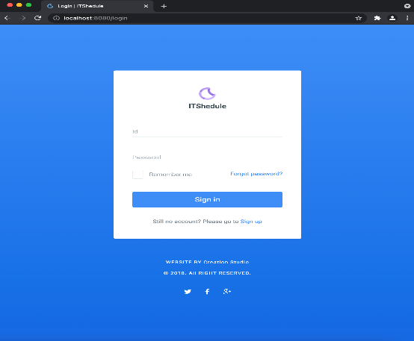 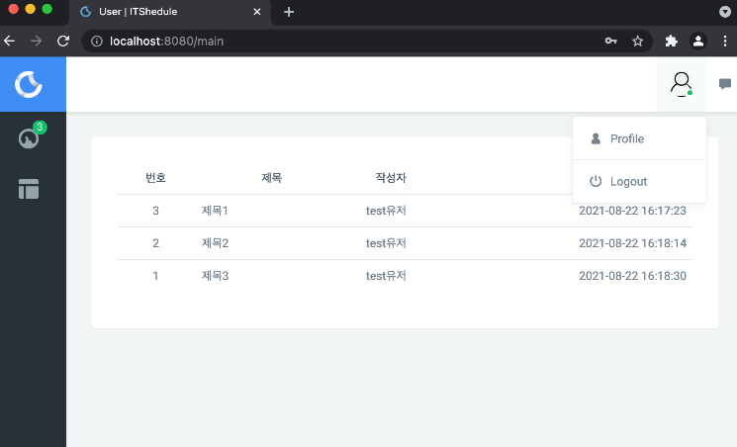

[로그인 화면] [메인 대시보드 화면 및 게시물 작성]

|  |  |  |  |
| --- | --- | --- | --- |
| **문제점 정리** |  | | |
| **해결방안** |  | | |
| **다음주차** | 9주차 | **다음기간** | 2021.08.24~2021.08.30 |
| **다음주 할일** | - 소스코드 작업 - 게시글 작성작업  ( 1. 내용입력) | | |
| **지도 교수**  **Comment** |  | | |